ĐẠI HỌC THỦY LỢI
KHOA CÔNG NGHỆ THÔNG TIN



HỌC SÂU VÀ ỨNG DỤNG

ĐỀ TÀI NGHIÊN CỨU
Kết hợp mạng MLP và đồ thị cho bài toán ước lượng tư thế người 3D

Mã sinh viên | Lớp | Họ tên sinh viên
2251262610 | 64TTNT1 | Nguyễn Thiệu Huy

Giảng viên hướng dẫn: | PGS.TS Lê Văn Hưng
HÀ NỘI, 12/2025

MỤC LỤC

LỜI MỞ ĐẦU 5
CHƯƠNG 1. GIỚI THIỆU BÀI TOÁN VÀ ĐỘNG CƠ NGHIÊN CỨU 7
1.1 Bài toán ước lượng tư thế người 3D là gì ? 7
1.2 Ứng dụng thực tế 7
1.3 Các hương tiếp cân truyền thống 7
1.4 Những hạn chế của mô hình CNN/Transformer hiện nay 8
CHƯƠNG 2. CƠ SỞ LÝ THUYẾT 9
2.1 Tổng quan về MLP-Mixer 9
2.2 Tổng quan về Graph Convolutional Network (GCN) 9
2.3 Đặc trưng dữ liệu bộ xương (Skeleton Graph) 10
2.4 So sánh: CNN vs Transformer vs MLP vs Graph-based Model trong Pose Estimation 11
2.5 Các mô hình tiền nhiệm liên quan 12
CHƯƠNG 3. KIẾN TRÚC MÔ HÌNH GRAPHMLP 13
3.1 Tổng quan kiến trúc 13
3.2 Skeleton Embedding 14
3.3 Thành phần chính: Lớp GraphMLP 14
3.4 SG-MLP (Spatial Graph MLP) 15
3.5 CG-MLP (Channel Graph MLP) 16
3.6 Prediction Head và Loss Function 16
3.7 Mở rộng cho dữ liệu video 17
CHƯƠNG 4. THỰC NGHIỆM VÀ KẾT QUẢ 18
4.1 Dataset sử dụng 18
4.2 Thiết lập huấn luyện 19
4.3 Chỉ số đánh giá 19
4.4 Kết quả trên bộ Human3.6M 20
4.5 Kết quả trên MPI-INF-3DHP 21
4.6 Kết quả trên Videos 22
4.7 Phân tích chi phí tính toán (Params, FLOPs) 22
4.8 Visualization (Minh họa dự đoán 3D) 23
CHƯƠNG 5. ĐÁNH GIÁ, HẠN CHẾ VÀ HƯỚNG PHÁT TRIỂN 24
5.1 Đánh giá chung 24
5.2 Hạn chế của mô hình 24
5.3 Hướng phát triển trong tương lai 25
TÀI LIỆU THAM KHẢO 26

DANH MỤC BẢNG BIỂU VÀ HÌNH ẢNH

Hình 1 Ví dụ dữ liệu khung xương (skeleton) 10
Hình 2 Bảng so sánh các mô hình trong bài toán pose estimation 11
Hình 3 Kiến trúc mô hình GraphMLP 13
Hình 4 Một lớp GraphMLP 14
Hình 5 So sánh giữa MLP-Mixer và GraphMLP 15
Hình 6 Ví dụ minh họa bộ dữ liệu Human3.6M 18
Hình 7 Ví dụ minh họa bộ dữ liệu liệu MPI-INF-3DHP 19
Hình 8 Kết quả thực nghiệm trên bộ Human3.6M 20
Hình 9 Kết quả thực nghiệm trên bộ MPI-INF-3DHP 21
Hình 10 Kết quả thực nghiệm trên videos và khả năng mở rộng 22
Hình 11 Trực quan hóa kết quả tái tạo 3D (ảnh 1) 23
Hình 12 Trực quan hóa kết quả tái tạo 3D (ảnh 2) 23

LỜI MỞ ĐẦU

Trong những năm gần đây, bài toán ước lượng tư thế người ba chiều (3D Human Pose Estimation) [1] đã trở thành một chủ đề nghiên cứu quan trọng trong lĩnh vực thị giác máy tính. Việc xác định chính xác vị trí các khớp của con người trong không gian 3D không chỉ mang ý nghĩa học thuật mà còn có giá trị thực tiễn trong nhiều ứng dụng như theo dõi chuyển động, thực tế ảo tăng cường (AR/VR), thể thao thông minh, y học phục hồi chức năng hay tương tác người–máy. Tuy nhiên, việc suy luận tư thế 3D từ hình ảnh hoặc chuỗi hình ảnh 2D là một nhiệm vụ đầy thách thức, bởi sự mất mát thông tin chiều sâu, sự che khuất cơ thể, cũng như sự đa dạng trong hình dạng và chuyển động của con người.

Trước đây, hầu hết các phương pháp hiện đại dựa trên mạng nơ-ron tích chập (CNN) hoặc Transformer đều đạt được kết quả tốt nhưng đòi hỏi lượng dữ liệu lớn và chi phí tính toán cao. Các mô hình MLP hiện đại như MLP-Mixer [2] cho thấy khả năng cạnh tranh nhưng lại thiếu định kiến cấu trúc (inductive bias) đối với dữ liệu hình học dạng đồ thị của cơ thể người. Chính từ giới hạn này, nhóm em đề xuất GraphMLP, một kiến trúc mới kết hợp ưu điểm của MLP và mạng nơ-ron đồ thị (GCN) trong cùng một khung thống nhất, hướng tới mục tiêu vừa đơn giản, vừa hiệu quả.

GraphMLP khai thác cấu trúc khung xương của con người như một đồ thị, trong đó các khớp được xem là các nút còn xương là các cạnh. Mô hình sử dụng hai nhánh song song – Spatial Graph MLP và Channel Graph MLP – để đồng thời học được mối quan hệ toàn cục giữa các khớp và tương tác cục bộ dựa trên kết nối vật lý của cơ thể. Cách thiết kế “song song” này không chỉ giúp giảm hiện tượng quá trơn (over-smoothing) thường gặp trong GCN mà còn giữ được khả năng khái quát hóa mạnh mẽ của MLP.

Báo cáo này được thực hiện nhằm phân tích chi tiết kiến trúc của GraphMLP, tìm hiểu cơ chế hoạt động của các thành phần chính, đồng thời đánh giá những ưu điểm, hạn chế và tiềm năng mở rộng của mô hình. Thông qua đó, chúng em mong muốn làm rõ vì sao GraphMLP được xem là một bước tiến quan trọng trong xu hướng “MLP-like architecture” cho thị giác máy tính, cũng như gợi mở hướng ứng dụng của nó trong các bài toán xử lý chuyển động và nhận dạng hành vi con người trong tương lai.

Lý do chọn đề tài

Trong kỷ nguyên của trí tuệ nhân tạo và thị giác máy tính, khả năng giúp máy móc “hiểu” chuyển động và tư thế của con người là một trong những bước tiến quan trọng để hướng tới các hệ thống tương tác thông minh hơn. Bài toán ước lượng tư thế người 3D (3D Human Pose Estimation) [3], [4] đóng vai trò nền tảng trong nhiều ứng dụng như giám sát hành vi, thể thao kỹ thuật số, y học phục hồi chức năng, hay thực tế ảo tăng cường. Tuy nhiên, việc tái tạo tư thế người trong không gian ba chiều chỉ từ ảnh hoặc chuỗi ảnh hai chiều vẫn là một thách thức lớn do mất thông tin về chiều sâu và sự phức tạp trong cấu trúc cơ thể người.

Mục tiêu và phạm vi nghiên cứu

Mục tiêu của báo cáo là phân tích một cách toàn diện mô hình GraphMLP – từ nền tảng lý thuyết cho đến cấu trúc kỹ thuật – nhằm hiểu rõ cách thức mà mô hình kết hợp giữa MLP và GCN để nâng cao hiệu quả trong ước lượng tư thế người 3D. Báo cáo tập trung vào việc làm sáng tỏ hai thành phần chính của mô hình là Spatial Graph MLP (SG-MLP) và Channel Graph MLP (CG-MLP), đồng thời đánh giá hiệu quả thực nghiệm trên các bộ dữ liệu tiêu chuẩn như Human3.6M và MPI-INF-3DHP.
Phạm vi nghiên cứu giới hạn ở việc phân tích và mô phỏng kiến trúc mô hình, không bao gồm việc huấn luyện lại mô hình trên dữ liệu thực tế. Tuy nhiên, báo cáo cũng đề xuất một số hướng mở rộng như tích hợp end-to-end với mạng 2D pose detector hoặc mở rộng cho các bài toán nhận dạng hành động dựa trên skeleton.

Cấu trúc của báo cáo

Báo cáo gồm năm chương chính.
Chương 1 trình bày tổng quan về bài toán ước lượng tư thế người 3D, lý do chọn đề tài và động cơ nghiên cứu.
Chương 2 giới thiệu cơ sở lý thuyết liên quan, bao gồm MLP-Mixer, Graph Convolutional Network và đặc trưng dữ liệu skeleton.
Chương 3 phân tích chi tiết kiến trúc của mô hình GraphMLP, mô tả từng khối thành phần cùng cơ chế hoạt động của chúng.
Chương 4 trình bày các kết quả thực nghiệm, so sánh với các phương pháp trước đây và phân tích hiệu năng của mô hình.
Cuối cùng, Chương 5 nêu lên những ưu điểm, hạn chế, cùng định hướng phát triển và ứng dụng của GraphMLP trong tương lai, trước khi khép lại bằng phần kết luận và tài liệu tham khảo.

GIỚI THIỆU BÀI TOÁN VÀ ĐỘNG CƠ NGHIÊN CỨU

Bài toán ước lượng tư thế người 3D là gì ?

Ước lượng tư thế người ba chiều (3D Human Pose Estimation) [1] là quá trình xác định vị trí không gian của các khớp xương trên cơ thể người thông qua dữ liệu hình ảnh hoặc video. Mỗi tư thế được mô tả bởi một tập hợp các điểm khớp (joints) có toạ độ trong không gian ba chiều, thường được biểu diễn dưới dạng một bộ khung xương (skeleton).
Trong bối cảnh thị giác máy tính, đây là một bài toán đặc biệt quan trọng bởi nó cho phép máy tính hiểu được cấu trúc hình học, tư thế, cũng như hành vi của con người từ hình ảnh. Việc ước lượng chính xác tư thế người 3D là nền tảng cho nhiều bài toán cao hơn như nhận dạng hành động, mô phỏng chuyển động, và tương tác người–máy.

Ứng dụng thực tế

Ước lượng tư thế người 3D có phạm vi ứng dụng rất rộng trong nhiều lĩnh vực khác nhau của đời sống hiện đại. Trong thể thao, công nghệ này giúp phân tích chuyển động, đo đạc kỹ thuật của vận động viên nhằm cải thiện hiệu suất và giảm nguy cơ chấn thương. Trong y học, nó hỗ trợ đánh giá tư thế, phát hiện rối loạn vận động, hoặc theo dõi tiến trình phục hồi của bệnh nhân sau phẫu thuật. Trong các hệ thống thực tế ảo và thực tế tăng cường (AR/VR) [5], mô hình tư thế 3D giúp tái hiện cử chỉ người dùng trong không gian ảo, nâng cao khả năng tương tác tự nhiên giữa người và máy. Ngoài ra, trong robot học và an ninh, việc ước lượng tư thế giúp hệ thống có thể theo dõi, dự đoán và phản ứng linh hoạt với hành vi của con người.
Nhờ những ứng dụng đa dạng và tính thực tiễn cao, ước lượng tư thế người 3D đã trở thành một chủ đề nghiên cứu trọng tâm trong lĩnh vực thị giác máy tính hiện nay.

Các hương tiếp cân truyền thống

Các phương pháp tiếp cận bài toán ước lượng tư thế người 3D có thể chia thành hai nhóm chính: end-to-end (1) và two-stage (2).

(1) Từ hình ảnh RGB → 3D Pose (end-to-end CNN):
Đây là hướng tiếp cận trực tiếp, trong đó mô hình học sâu (Deep Learning) nhận đầu vào là hình ảnh RGB và xuất ra toạ độ các khớp 3D. Các mô hình CNN như Martinez et al. (CVPR 2017) hay VideoPose3D (ICCV 2019) đã đạt nhiều kết quả khả quan. Tuy nhiên, do không có thông tin trung gian về vị trí 2D, mô hình phải tự học cách suy luận chiều sâu (depth inference) từ hình ảnh phẳng, điều này đòi hỏi tập dữ liệu huấn luyện rất lớn và dẫn đến độ phức tạp tính toán cao.
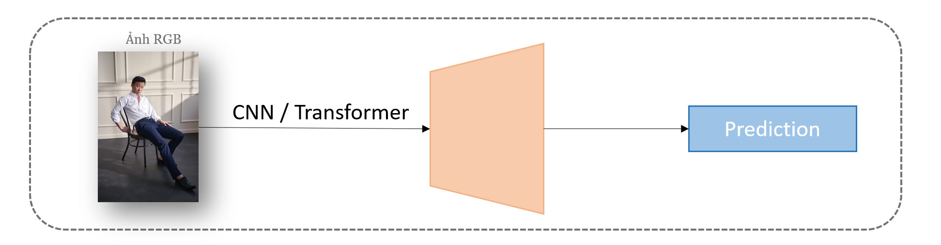

(2) Hướng 2-stage: Ảnh → 2D keypoints → 3D pose:
Đây là hướng tiếp cận phổ biến hơn trong thực tế. Bước đầu, một mạng phát hiện 2D (như HRNet, CPN hoặc ViTPose) được dùng để trích xuất toạ độ 2D của các khớp. Sau đó, một mô hình hồi quy (regressor) chuyển các điểm 2D này thành toạ độ 3D tương ứng. Cách tiếp cận hai giai đoạn giúp giảm bớt sự phụ thuộc vào đặc trưng hình ảnh và tách riêng hai nhiệm vụ: nhận dạng và tái tạo hình học. Tuy nhiên, mô hình vẫn cần hiểu rõ cấu trúc cơ thể người để tránh tạo ra tư thế không hợp lý về mặt vật lý.
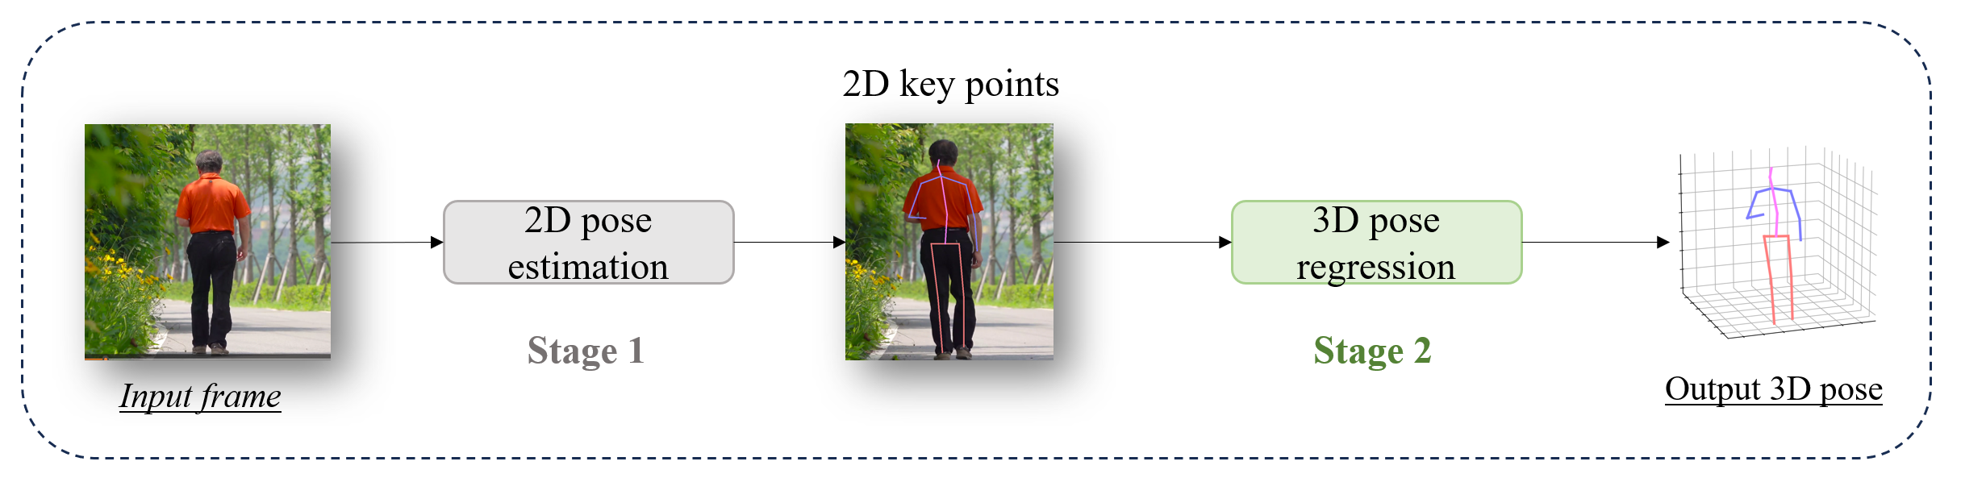

Những hạn chế của mô hình CNN/Transformer hiện nay

Dù đạt được nhiều tiến bộ, các phương pháp dựa trên CNN [6] hoặc Transformer [7]vẫn còn tồn tại một số hạn chế đáng chú ý.
Thứ nhất, các mô hình này phụ thuộc mạnh vào lượng dữ liệu huấn luyện khổng lồ. Việc thu thập và gán nhãn dữ liệu 3D tốn kém cả về chi phí lẫn thời gian, khiến chúng khó áp dụng trong môi trường thực tế có dữ liệu hạn chế.
Thứ hai, các mô hình này thiếu hiểu biết cấu trúc (skeleton bias) — nghĩa là chúng không tận dụng tri thức hình học sẵn có về cơ thể người (ví dụ: mối liên hệ vật lý giữa các khớp tay, chân, vai, hông,...). Khi không có định kiến cấu trúc, mô hình có thể dự đoán các tư thế “phi hiện thực”, như khớp gối gập sai hướng hoặc tay vươn quá giới hạn cơ thể.
Ngoài ra, Transformer tuy mạnh trong việc mô hình hóa quan hệ toàn cục, nhưng thường có chi phí tính toán lớn, không phù hợp cho các ứng dụng thời gian thực. Những vấn đề này đã tạo động lực cho việc tìm kiếm một kiến trúc mới vừa hiệu quả, vừa nhẹ, lại hiểu được cấu trúc tự nhiên của dữ liệu skeleton.

CƠ SỞ LÝ THUYẾT

Tổng quan về MLP-Mixer
MLP-Mixer [2] là một trong những mô hình đầu tiên thuộc họ “MLP-like architecture”, được thiết kế nhằm loại bỏ hoàn toàn các thành phần phức tạp như convolution hoặc attention trong mạng nơ-ron, nhưng vẫn đạt hiệu năng cạnh tranh với các mô hình hiện đại. Ý tưởng của MLP-Mixer là thay thế các phép tích chập hoặc cơ chế tự chú ý bằng các tầng Multi-Layer Perceptron (MLP) hoạt động theo hai chiều: không gian (spatial) và kênh đặc trưng (channel).

Trong MLP-Mixer, dữ liệu đầu vào được coi là tập hợp các token, mỗi token mang đặc trưng cục bộ (ví dụ: một vùng ảnh hoặc một khớp trên cơ thể người). Mỗi lớp của mô hình bao gồm hai khối MLP chính:
- Token-mixing MLP: trộn thông tin giữa các token, giúp mô hình học được mối quan hệ toàn cục trong dữ liệu.
- Channel-mixing MLP: trộn đặc trưng trong từng token, tăng khả năng biểu diễn của mô hình.
Ưu điểm của MLP-Mixer là đơn giản, dễ huấn luyện, ít tham số, và có thể mở rộng tốt cho nhiều loại dữ liệu khác nhau. Tuy nhiên, mô hình này thiếu định kiến cấu trúc (inductive bias) — tức không có hiểu biết tự nhiên về cấu trúc không gian của dữ liệu. Trong bài toán tư thế người 3D, điều này dẫn đến hạn chế khi mô hình phải học hoàn toàn từ dữ liệu mà không biết trước mối liên hệ vật lý giữa các khớp xương.

Tổng quan về Graph Convolutional Network (GCN)
Graph Convolutional Network (GCN) là một họ mô hình học sâu được thiết kế đặc biệt để xử lý dữ liệu có cấu trúc đồ thị (graph-structured data). Thay vì hoạt động trên lưới đều như ảnh hay chuỗi, GCN làm việc với các nút (nodes) và cạnh (edges) để mô hình hóa mối quan hệ phức tạp giữa các phần tử dữ liệu.
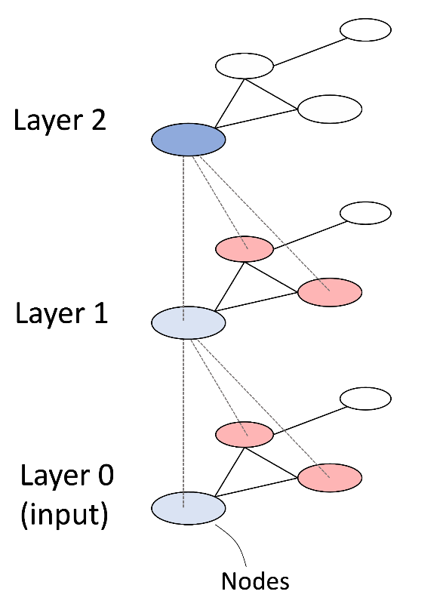

Công thức lan truyền (Propagation Rule)
Cốt lõi của GCN là phép tích chập trên đồ thị (graph convolution), được định nghĩa theo công thức:
$$\begin{aligned}H^{\left(l+1\right)}= σ\left({\tilde{D}}^{-\frac{1}{2}}\tilde{A }{\tilde{D}}^{-\frac{1}{2}}H^{\left(l\right)}W^{\left(l\right)}\right)\#\left(1\right)\end{aligned}$$

Trong đó:
$H^{(l)}$ là đầu vào của lớp thứ 𝑙, (biểu diễn các đặc trưng của nút).
$W^{(l)}$ là trọng số học được của lớp.
$\tilde{A}=A+I$ là ma trận kề có thêm kết nối tự thân.
$\tilde{D}$ là ma trận bậc tương ứng của $\tilde{A}$
$σ$ là hàm kích hoạt phi tuyến, thường dùng ReLU.
Công thức trên cho phép thông tin được lan truyền giữa một nút và các nút lân cận của nó trong đồ thị, qua đó học được mối quan hệ không gian và cấu trúc cục bộ giữa các thành phần dữ liệu.

Vai trò của ma trận kề (Adjacency Matrix)
Ma trận kề $A$ quy định cách các nút kết nối với nhau. Trong ngữ cảnh dữ liệu tư thế người, mỗi nút tương ứng với một khớp xương, và mỗi cạnh biểu thị mối liên kết vật lý giữa hai khớp liền kề. Việc thiết kế ma trận $A$ hợp lý giúp GCN hiểu được cấu trúc hình học tự nhiên của cơ thể người và duy trì ràng buộc vật lý giữa các khớp.

Hiện tượng over-smoothing
Một vấn đề phổ biến trong GCN là hiện tượng over-smoothing, xảy ra khi các lớp tích chập được xếp chồng quá sâu khiến biểu diễn của các nút trở nên giống nhau. Khi đó, mô hình mất khả năng phân biệt giữa các nút, làm giảm độ chính xác trong các bài toán yêu cầu chi tiết cục bộ, chẳng hạn như ước lượng tư thế.

Đặc trưng dữ liệu bộ xương (Skeleton Graph)
Dữ liệu tư thế người thường được biểu diễn dưới dạng đồ thị khung xương (skeleton graph), trong đó mỗi nút đại diện cho một khớp (joint) và mỗi cạnh biểu diễn sự kết nối vật lý giữa hai khớp.
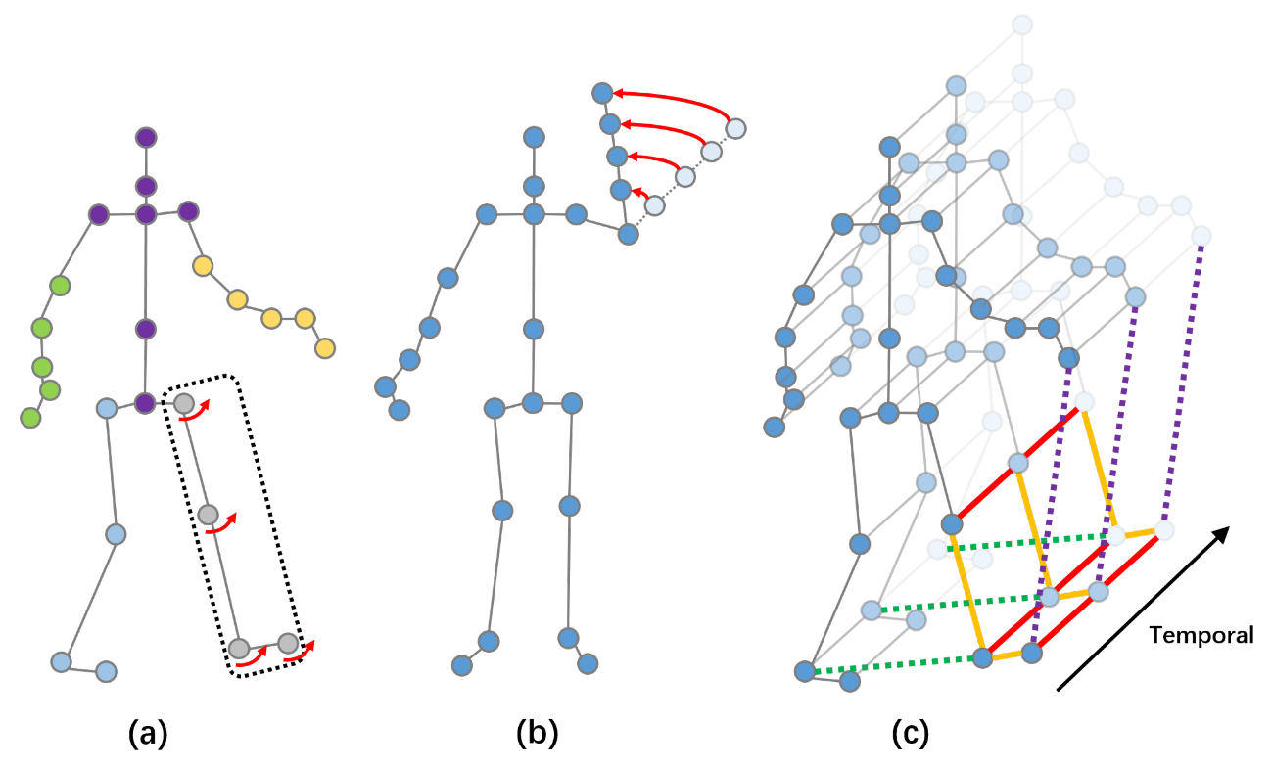
Hình 1 Ví dụ dữ liệu khung xương (skeleton)
Ví dụ, trong bộ dữ liệu Human3.6M, cơ thể người có khoảng 17 đến 32 khớp, mỗi khớp được định danh theo vai trò cụ thể như vai, khuỷu tay, cổ tay, hông, gối hay mắt cá.

Đồ thị này thường có ma trận kề đối xứng, nghĩa là nếu khớp A nối với khớp B thì khớp B cũng được xem là lân cận của A. Các cạnh phản ánh mối quan hệ vật lý cố định, ví dụ: “vai trái nối với khuỷu tay trái”, “hông phải nối với gối phải”.
Cấu trúc này giúp mô hình hiểu rằng dữ liệu tư thế người không tuân theo cấu trúc Euclidean đều đặn như hình ảnh, mà có dạng đồ thị động, nơi mối quan hệ giữa các khớp đóng vai trò quyết định.

Việc khai thác đặc trưng của skeleton graph giúp mô hình tập trung vào mối quan hệ hình học có ý nghĩa, thay vì học một cách mù quáng từ dữ liệu. Đây chính là cơ sở để các mô hình dựa trên đồ thị như GCN hoặc GraphMLP thể hiện ưu thế vượt trội trong bài toán ước lượng tư thế 3D.

So sánh: CNN vs Transformer vs MLP vs Graph-based Model trong Pose Estimation

Mô hình | Nguyên lý hoạt động | Ưu điểm | Hạn chế
CNN (Convolutional Neural Network) | Trích xuất đặc trưng cục bộ bằng các lớp tích chập | Hiệu quả trên ảnh, học đặc trưng cục bộ mạnh | Giới hạn trong quan hệ toàn cục, phụ thuộc vị trí không gian cố định
Transformer | Học quan hệ giữa các phần tử thông qua cơ chế Self-Attention | Mô hình hóa quan hệ toàn cục, linh hoạt với dữ liệu tuần tự hoặc không gian | Đòi hỏi tài nguyên tính toán lớn, thiếu bias hình học tự nhiên
MLP-like Architecture | Sử dụng các lớp MLP song song theo không gian và kênh đặc trưng | Đơn giản, ít tham số, dễ mở rộng | Không tận dụng cấu trúc dữ liệu, cần nhiều dữ liệu huấn luyện
Graph-based Model (GCN, GAT, GraphMLP) | Mô hình hóa dữ liệu dựa trên đồ thị, lan truyền thông tin theo mối quan hệ giữa các nút | Hiểu rõ cấu trúc hình học, phù hợp với dữ liệu skeleton | Dễ bị over-smoothing nếu quá sâu, phụ thuộc thiết kế đồ thị
Hình 2 Bảng so sánh các mô hình trong bài toán pose estimation
Qua bảng so sánh, có thể thấy mỗi loại mô hình có thế mạnh riêng. CNN mạnh trong học cục bộ, Transformer giỏi học toàn cục, trong khi Graph-based Model phù hợp nhất cho dữ liệu phi Euclidean như khung xương người. MLP-like Model lại mang tính đơn giản và mở rộng, tạo nền tảng cho các hướng lai ghép như GraphMLP.

Các mô hình tiền nhiệm liên quan

SemGCN [8]:
Là một trong những mô hình đầu tiên áp dụng Graph Convolution vào ước lượng tư thế người 3D. SemGCN định nghĩa ma trận kề có trọng số dựa trên ngữ nghĩa kết nối của các khớp, giúp mạng học được mối quan hệ hình học giữa các phần cơ thể. Tuy nhiên, mô hình này còn hạn chế trong việc nắm bắt mối liên hệ toàn cục giữa các khớp xa nhau.

MGCN [9]:
Được cải tiến từ SemGCN bằng cách mở rộng sang nhiều loại cạnh khác nhau (multi-type edges) và học trọng số thích nghi cho từng mối quan hệ khớp. Dù hiệu năng cao hơn, MGCN vẫn chủ yếu dựa vào lan truyền cục bộ và dễ gặp vấn đề khi xếp chồng nhiều lớp GCN.

MLP-Mixer [2]:
Đại diện cho hướng tiếp cận MLP-like hiện đại, thay thế hoàn toàn convolution và attention bằng các tầng MLP đơn giản. MLP-Mixer chứng minh rằng MLP thuần túy vẫn có thể đạt hiệu quả cạnh tranh trong các bài toán thị giác, tuy nhiên lại thiếu khả năng tận dụng cấu trúc đồ thị của dữ liệu khung xương.

PoseFormer [10]:
Một trong những mô hình Transformer tiêu biểu cho bài toán 3D pose estimation. PoseFormer xử lý chuỗi khung hình bằng self-attention để học thông tin không gian và thời gian đồng thời, đạt hiệu năng cao trên dữ liệu video. Nhược điểm là số tham số lớn và yêu cầu tính toán cao, gây khó khăn khi triển khai trong môi trường hạn chế tài nguyên.

KIẾN TRÚC MÔ HÌNH GRAPHMLP

Tổng quan kiến trúc
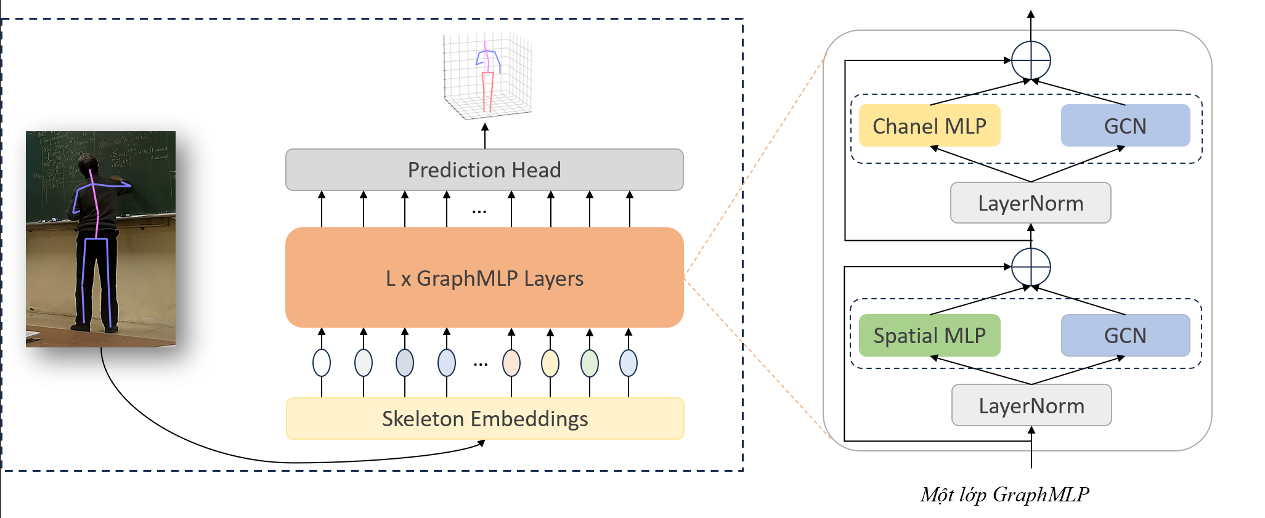

Hình 3 Kiến trúc mô hình GraphMLP

Mô hình GraphMLP được xây dựng theo hướng “MLP-like architecture” nhưng được tăng cường bởi cấu trúc đồ thị khung xương (skeleton graph). Thay vì chỉ sử dụng MLP để trộn thông tin toàn cục giữa các điểm khớp, GraphMLP kết hợp song song hai nhánh học khác nhau:

- Nhánh thứ nhất là Spatial Graph MLP (SG-MLP), chịu trách nhiệm học mối quan hệ giữa các khớp trong không gian cơ thể.

- Nhánh thứ hai là Channel Graph MLP (CG-MLP), học sự tương tác giữa các kênh đặc trưng trong từng khớp.

Cả hai nhánh đều chứa thành phần Graph Convolution (GCN) để bổ sung “định kiến về mặt cấu trúc” vào mô hình, giúp mạng nhận biết được mối liên kết vật lý giữa các khớp xương. Sau khi xử lý song song, kết quả của hai nhánh được hợp nhất, tạo thành đặc trưng đầu ra cho tầng GraphMLP.

Luồng dữ liệu tổng quát gồm các bước:

Bước 1. Đầu vào: tọa độ 2D của các khớp người.
Bước 2. Embedding: chuyển đổi các khớp thành vector đặc trưng có kích thước cố định.
Bước 3. Chuỗi các lớp GraphMLP: trộn thông tin không gian và kênh qua SG-MLP và CG-MLP song song.
Bước 4. Đầu ra: hồi quy sang tọa độ 3D của các khớp.

Kiến trúc này duy trì sự đơn giản của MLP trong khi vẫn tận dụng được tri thức hình học từ GCN, giúp đạt độ chính xác cao mà không làm tăng đáng kể độ phức tạp tính toán.

Skeleton Embedding
Dữ liệu đầu vào của mô hình là tập hợp các tọa độ 2D $(x_{i}, y_{i})$ tương ứng với N khớp xương. Mỗi khớp được coi là một token. Thông qua một lớp Linear Embedding, các token này được chiếu vào không gian đặc trưng có kích thước C:

$$X=\left[x_{1}, x_{2}, …, x_{N}\right]∈ R^{N*2}$$
Ở đây,
𝐸 là biểu diễn đặc trưng của từng khớp trong không gian ẩn. Quá trình embedding này giúp đồng nhất kích thước dữ liệu và chuẩn bị đầu vào cho các lớp GraphMLP kế tiếp.

Thành phần chính: Lớp GraphMLP
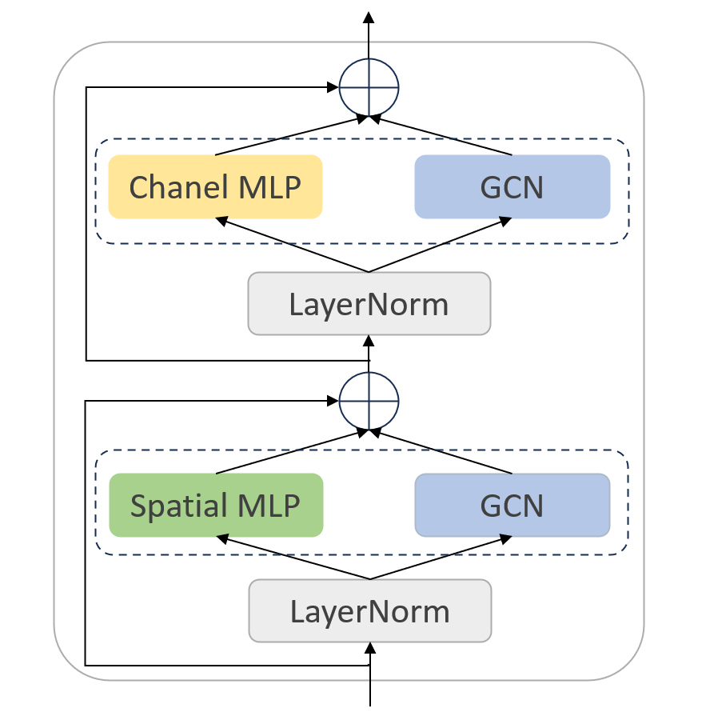
Hình 4 Một lớp GraphMLP
Mỗi lớp GraphMLP gồm hai nhánh chạy song song:

- SG-MLP (Spatial Graph MLP) – trộn thông tin giữa các khớp (theo chiều không gian).

- CG-MLP (Channel Graph MLP) – trộn thông tin giữa các kênh đặc trưng (theo chiều channel).

Hai nhánh này có cấu trúc tương tự MLP-Mixer, nhưng mỗi nhánh đều được tiêm thêm một khối GCN để khai thác mối quan hệ cục bộ.
Kết quả của hai nhánh được hợp nhất bằng phép cộng hoặc nối (fusion), sau đó truyền qua skip connection để tạo đầu ra cho lớp.
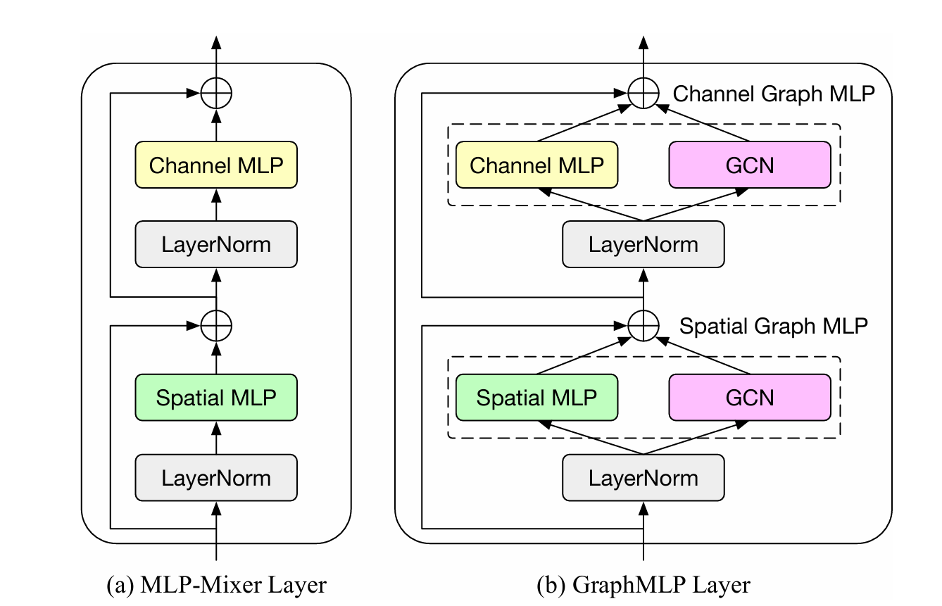

Hình 5 So sánh giữa MLP-Mixer và GraphMLP

SG-MLP (Spatial Graph MLP)
SG-MLP chịu trách nhiệm học tương tác không gian giữa các khớp trên cơ thể. Thành phần này gồm hai nhánh hoạt động song song:

- Spatial MLP Block:
Nhận đầu vào $E ∈ R^{N*C}$ , sau đó hoán vị trục để trộn theo nhiều khớp: $E^{t} ∈ R^{N*C}$
Sau đó áp dụng LayerNorm và MLP hai lớp (Linear-GELU-Linear). Cuối cùng trộn thông tin giữa các khớp để học tương quan toàn cục.

- GCN Block:
Dựa trên đồ thị khung xương với ma trận kề $A$, mỗi khớp chỉ trao đổi thông tin với khớp lân cận vật lý.
Phép lan truyền đặc trưng được định nghĩa như sau:
$$H^{'}= {\tilde{D}}^{-\frac{1}{2}}\tilde{A }{\tilde{D}}^{-\frac{1}{2}}HW$$
$A$ là ma trận kề có thêm cạnh đối xứng, $I$ là kết nối tự thân.

- Hợp nhất song song:
Kết quả từ Spatial MLP và GCN được cộng hoặc ghép nối, rồi chuẩn hóa. Thiết kế song song này giúp mô hình đồng thời học được mối quan hệ toàn cục (MLP) và ràng buộc cục bộ (GCN).

CG-MLP (Channel Graph MLP)
CG-MLP học mối quan hệ giữa các kênh đặc trưng trong từng khớp. Cấu trúc gồm:

- Channel MLP Block:
- Giữ nguyên trục không gian, áp dụng MLP hai lớp (Linear–GELU–Linear).
- Học sự tương tác giữa các kênh đặc trưng trong mỗi token.

- GCN Block:
- Áp dụng cùng công thức lan truyền như SG-MLP, nhưng không hoán vị trục.
- Cho phép mô hình học sự phụ thuộc giữa các kênh trong cùng một khớp, đồng thời duy trì tính nhất quán về cấu trúc xương.

- Kết hợp song song:
Đầu ra của Channel MLP và GCN được hợp nhất. Thực nghiệm cho thấy việc ghép song song cho kết quả tốt hơn so với “GCN trước/sau MLP”, do tránh được mất mát thông tin khi xếp lớp tuần tự.

Prediction Head và Loss Function
Sau khi qua nhiều lớp GraphMLP, đặc trưng cuối cùng của mỗi khớp $E_{out} ∈ R^{N*C}$ được đưa qua một lớp Linear head để dự đoán tọa độ 3D:

$$\begin{aligned}\hat{Y}= W_{out}E_{out}+ b_{out} , \hat{Y} ∈ R^{N*3} \#\left(2\right)\end{aligned}$$

Hàm mất mát sử dụng là L1 Loss giữa giá trị dự đoán và giá trị thực tế:

$$\begin{aligned}L= \frac{1}{N}\sum_{i=1}^{N}{\left\|{\hat{Y}}_{i}-Y_{i}\right\| }\#\left(3\right)\end{aligned}$$

Cách tính đơn giản này giúp mô hình tập trung trực tiếp vào sai số vị trí giữa các khớp, đồng thời đảm bảo ổn định trong quá trình huấn luyện.

Mở rộng cho dữ liệu video
Đối với bài toán ước lượng tư thế từ chuỗi video, GraphMLP có thể mở rộng mà không làm tăng đáng kể chi phí tính toán.
Thay vì coi mỗi khung hình là một token riêng biệt, mô hình biểu diễn thông tin theo chuỗi thời gian của từng khớp. Cụ thể:

Với chuỗi gồm 𝑇 khung hình, đặc trưng của mỗi khớp được nối lại theo thời gian và chiếu qua Linear embedding:

$$\begin{aligned}E_{j}^{video}= W_{t}\left[x_{j, 1}, x_{j, 2}, …, x_{j, T}\right]\#\left(4\right)\end{aligned}$$

Sau đó, toàn bộ chuỗi được đưa vào stack GraphMLP như trường hợp đơn khung và độ phức tạp tăng tuyến tính theo T, nhưng không ảnh hưởng tới số lớp hoặc số tham số. Thiết kế này giúp GraphMLP xử lý được chuỗi chuyển động dài (temporal modeling) mà vẫn giữ nguyên cấu trúc gọn nhẹ, phù hợp cho ứng dụng thời gian thực.

THỰC NGHIỆM VÀ KẾT QUẢ

Dataset sử dụng

Human3.6M
Bộ dữ liệu Human3.6M là một trong những tập dữ liệu lớn nhất và phổ biến nhất cho bài toán ước lượng tư thế người 3D. Nó bao gồm hơn 3.6 triệu khung hình video, ghi lại chuyển động của 11 đối tượng thực hiện 15 loại hoạt động khác nhau như đi bộ, ngồi, nói chuyện, hoặc chụp ảnh.
Các khung hình được thu từ bốn camera khác nhau và gắn kèm thông tin tọa độ 3D chính xác được thu bằng hệ thống cảm biến chuyển động (MoCap). Trong thực nghiệm, các nghiên cứu thường sử dụng 5 chủ thể để huấn luyện và 2 chủ thể để kiểm tra nhằm đảm bảo tính tổng quát.
Đầu vào của mô hình là tọa độ 2D của các khớp người được trích xuất từ ảnh, trong khi đầu ra là tọa độ 3D tương ứng trong không gian thực.

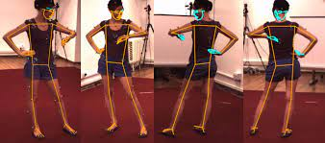
Hình 6 Ví dụ minh họa bộ dữ liệu Human3.6M

MPI-INF-3DHP
Bộ dữ liệu MPI-INF-3DHP được xây dựng để đánh giá khả năng tổng quát hóa cross-dataset của các mô hình 3D pose estimation. Tập dữ liệu này bao gồm chuỗi hình ảnh trong nhà và ngoài trời, với nhiều điều kiện ánh sáng và góc nhìn khác nhau.
Không giống Human3.6M, MPI-INF-3DHP có nhiều biến thể về bối cảnh và trang phục, giúp kiểm tra độ bền vững của mô hình khi áp dụng sang môi trường thực tế. Các chỉ số đánh giá thường dùng là PCK (Percentage of Correct Keypoints) và AUC (Area Under Curve).
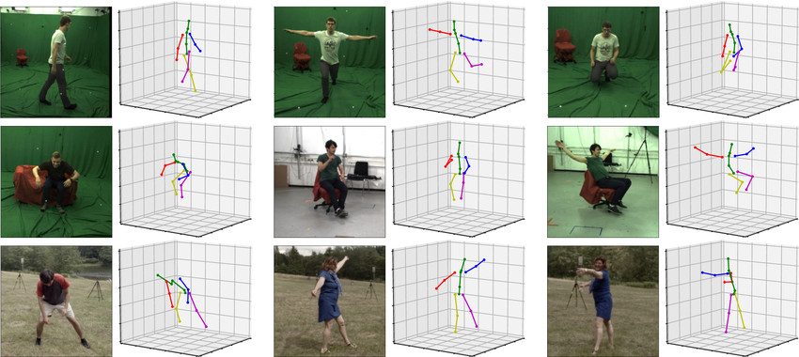

Hình 7 Ví dụ minh họa bộ dữ liệu liệu MPI-INF-3DHP

Thiết lập huấn luyện
Các thí nghiệm được thực hiện trên nền tảng PyTorch, sử dụng GPU có bộ nhớ 24 GB.
Mô hình được huấn luyện với đầu vào là 2D keypoints lấy từ hai nguồn do hai bộ dữ liệu cung cấp sẵn:

- CPN (Cascaded Pyramid Network): mô hình phát hiện 2D pose phổ biến, dùng cho các thử nghiệm thực tế.

- GT (Ground Truth 2D): dữ liệu gốc từ cảm biến, dùng để đánh giá giới hạn trên của mô hình.
Các siêu tham số huấn luyện chính:
- Batch size: 256
- Optimizer: AdamW
- Learning rate ban đầu: 1e-3, giảm theo chu kỳ cosine
- Số epoch: 90
- Loss function: MPJPE (Mean Per Joint Position Error)
- Dropout: 0.1 để giảm overfitting
- Augment: Horizontal flip (flip left-right joints)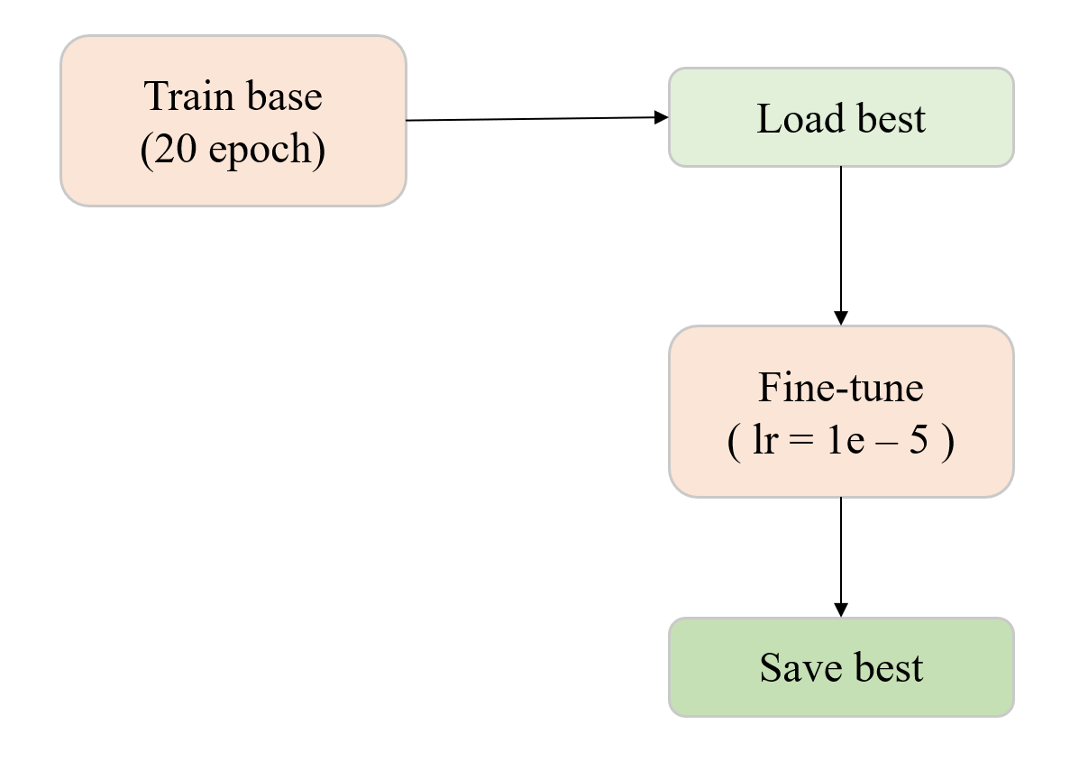
Các mô hình so sánh (baseline) như MLP-Mixer, SemGCN và PoseFormer cũng được huấn luyện lại trong cùng điều kiện để đảm bảo công bằng khi đánh giá.

Chỉ số đánh giá
Hiệu năng của mô hình được đo bằng các chỉ số chuẩn trong lĩnh vực ước lượng tư thế người 3D:

- MPJPE (Mean Per Joint Position Error): sai số trung bình giữa tọa độ 3D dự đoán và thực tế, tính bằng milimet.

- PA-MPJPE (Procrustes Aligned MPJPE): sai số MPJPE sau khi căn chỉnh hình học (dịch, quay và tỉ lệ).

- PCK (Percentage of Correct Keypoints): tỉ lệ phần trăm các khớp được dự đoán đúng trong phạm vi ngưỡng cho trước (thường là 150 mm).

- AUC (Area Under Curve): diện tích dưới đường cong PCK, biểu thị độ chính xác tổng thể trên nhiều ngưỡng sai số khác nhau.

Các chỉ số này cho phép đánh giá mô hình cả về độ chính xác tuyệt đối, khả năng căn chỉnh hình học, và tính tổng quát trên dữ liệu mới.

Kết quả trên bộ Human3.6M
Trên bộ dữ liệu Human3.6M, GraphMLP đạt kết quả vượt trội so với các mô hình cùng loại.
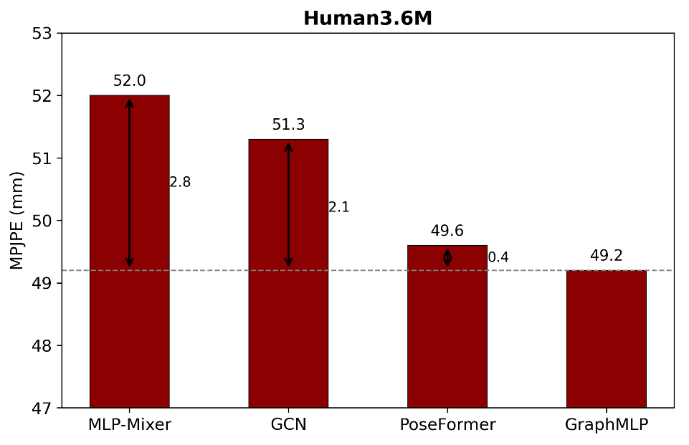
Hình 8 Kết quả thực nghiệm trên bộ Human3.6M
Cụ thể, khi đầu vào là CPN 2D keypoints, mô hình đạt:
- MPJPE = 49.2 mm,
- PA-MPJPE = 38.6 mm.
Khi đầu vào là GT 2D, sai số giảm còn 33.5 mm, cho thấy khả năng học hình học mạnh mẽ ngay cả khi 2D pose có nhiễu.
So sánh với các mô hình baseline:
- MLP-Mixer: 52.0 mm
- GCN: 51.3 mm
- PoseFormer: 49.6 mm
- GraphMLP: 49.2 mm (tốt nhất)
Phương pháp | Human3.6M (mm) | $$∆$$ | MPI-INF-3DHP (mm) | $$∆$$
MLP-Mixer | 52.0 | 2.8 $↓$ | 86.7 | 6.6$↓$
GCN | 51.3 | 2.1 $↓$ | 87.0 | 6.9 $↓$
PoseFormer | 49.6 | 0.4 $↓$ | 81.6 | 1.5 $↓$
GraphMLP | 49.2 | - | 80.1 | -

Như vậy, GraphMLP giúp giảm 2–4 mm MPJPE so với các phương pháp trước, đồng thời có ít tham số hơn khoảng 30 %. Điều này chứng minh rằng việc kết hợp song song MLP và GCN là hướng đi hiệu quả trong việc học cấu trúc xương người.

Kết quả trên bộ MPI-INF-3DHP
Trên bộ dữ liệu MPI-INF-3DHP, mô hình cũng thể hiện khả năng tổng quát hóa mạnh mẽ.
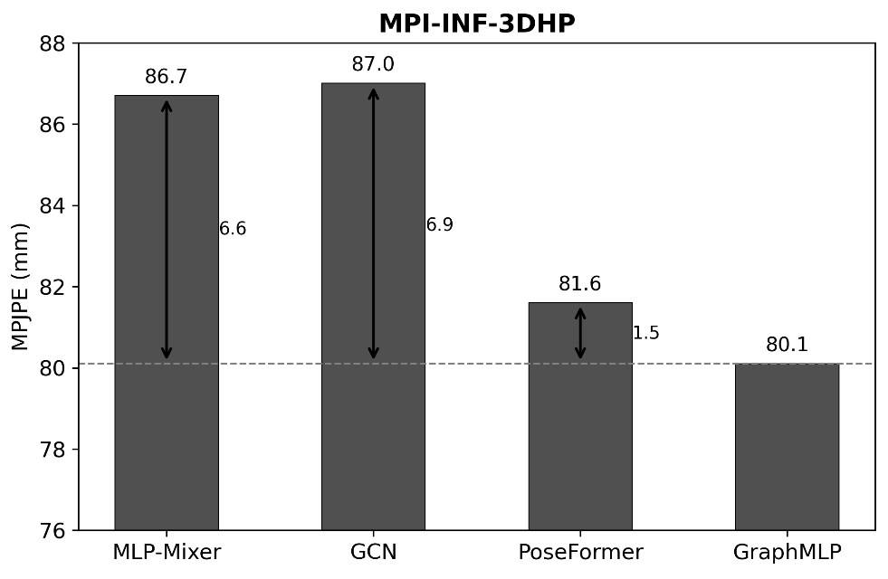
Hình 9 Kết quả thực nghiệm trên bộ MPI-INF-3DHP
Khi huấn luyện trên Human3.6M và kiểm tra trên MPI-INF-3DHP (cross-dataset), GraphMLP đạt:
- MLP-Mixer = 86.7 mm,
- GCN = 87.0 mm,
- PoseFormer = 81.6 mm,
- MPJPE = 80.1 mm.

Phương pháp | Human3.6M (mm) | $$∆$$ | MPI-INF-3DHP (mm) | $$∆$$
MLP-Mixer | 52.0 | 2.8 $↓$ | 86.7 | 6.6$↓$
GCN | 51.3 | 2.1 $↓$ | 87.0 | 6.9 $↓$
PoseFormer | 49.6 | 0.4 $↓$ | 81.6 | 1.5 $↓$
GraphMLP | 49.2 | - | 80.1 | -

Kết quả này cao hơn GCN (MPJPE 86.7 mm) và MLP-Mixer (MPJPE 86.7 mm), chứng tỏ mô hình không chỉ học tốt dữ liệu huấn luyện mà còn thích nghi với các cảnh, ánh sáng, và góc nhìn khác.
Hiệu năng cross-dataset tốt là nhờ kiến trúc GraphMLP không phụ thuộc vào đặc trưng hình ảnh mà dựa trên quan hệ hình học giữa các khớp – một yếu tố bền vững hơn khi dữ liệu thay đổi.

Kết quả trên Videos
Mô hình được mở rộng cho bài toán video bằng cách nối chuỗi dữ liệu 2D của cùng một khớp theo thời gian.
Độ dài chuỗi | MPJPE (mm) | FLOPs tăng (%)
16 khung hình | 46.8 | +3.2%
27 khung hình | 45.7 | +4.5%
81 khung hình | 43.8 | +6.0%

Khi thử nghiệm với các chuỗi có độ dài khác nhau, GraphMLP cho thấy hiệu quả ổn định và chi phí tính toán tăng không đáng kể.

Độ dài chuỗi | MPJPE (mm) | PA-MPJPE(mm) | FLOPs tăng (%)
16 khung hình | 46.8 | 36.9 | +3.2%
27 khung hình | 45.7 | 36.2 | +4.5%
81 khung hình | 43.8 | 34.5 | +6.0%

Hình 10 Kết quả thực nghiệm trên videos và khả năng mở rộng

So với các mô hình Transformer video như PoseFormer hay MixSTE, GraphMLP đạt hiệu năng tương đương hoặc cao hơn nhưng có FLOPs thấp hơn 40–60 %, chứng minh khả năng mở rộng linh hoạt cho chuỗi dài mà không cần attention phức tạp.

Phân tích chi phí tính toán (Params, FLOPs)
GraphMLP được thiết kế hướng tới hiệu quả mô hình. Với độ sâu 12 lớp và kích thước ẩn 512, mô hình chỉ có:
- 6.7 triệu tham số,
- 1.05 G FLOPs cho đầu vào 17 khớp,
trong khi PoseFormer có ~22 triệu tham số và 3.6 G FLOPs.
Kết quả này cho thấy GraphMLP đạt hiệu năng tương đương nhưng gọn nhẹ hơn 3–4 lần, rất phù hợp cho triển khai trên thiết bị giới hạn tài nguyên hoặc các ứng dụng thời gian thực.
 | Input ( khớp) | Số tham số (triệu) | FLOPs
PoseFormer | 17 | ~22 | 3.6 G
GraphMLP | 17 | 6.7 | 1.05 G

Visualization (Minh họa dự đoán 3D)
Để trực quan hóa kết quả, mô hình được áp dụng lên một số mẫu thử trong tập kiểm tra.
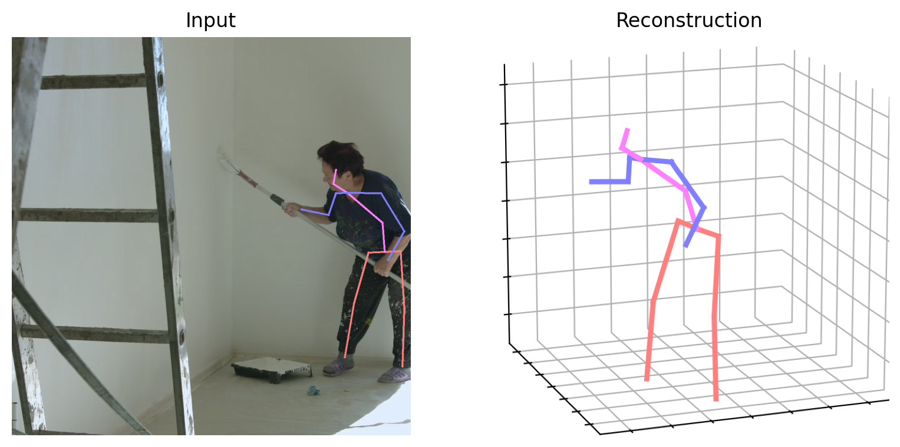
Hình 11 Trực quan hóa kết quả tái tạo 3D (ảnh 1)

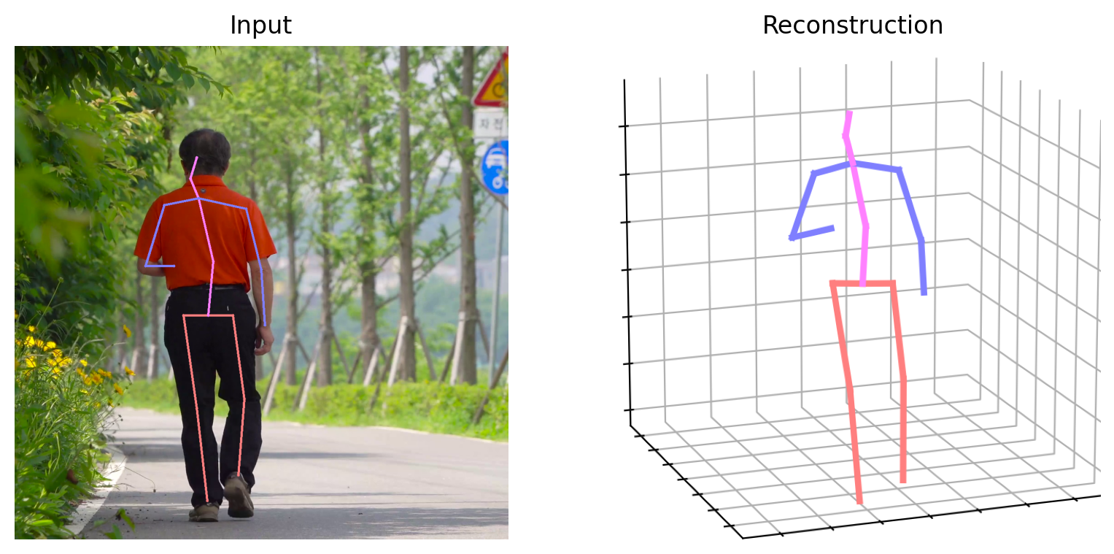
Hình 12 Trực quan hóa kết quả tái tạo 3D (ảnh 2)

Các hình minh họa cho thấy mô hình tái tạo chính xác cấu trúc cơ thể, tư thế và hướng chuyển động. Đặc biệt, trong các trường hợp có hiện tượng che khuất hoặc tư thế phức tạp, GraphMLP vẫn dự đoán được vị trí khớp hợp lý nhờ khai thác mối quan hệ giữa các bộ phận khác nhau của cơ thể. Ví dụ, khi một tay bị che khuất sau thân người, mô hình vẫn có thể suy luận vị trí tay dựa trên hướng vai và góc xoay của phần thân, thể hiện khả năng hiểu hình học vượt trội.
Code và video chạy demo: DEMO BTL Học sâu và Ứng dụng - Nguyễn Thiệu Huy 64TTNT1

ĐÁNH GIÁ, HẠN CHẾ VÀ HƯỚNG PHÁT TRIỂN

Đánh giá chung
Kết quả thực nghiệm trên các bộ dữ liệu chuẩn đã chứng minh rằng GraphMLP là một trong những mô hình MLP-like hiệu quả nhất cho bài toán ước lượng tư thế người 3D. Việc kết hợp song song giữa MLP và mạng nơ-ron đồ thị đã giúp mô hình tận dụng được đồng thời hai dạng thông tin then chốt: mối quan hệ toàn cục giữa các khớp và mối liên kết cục bộ mang tính vật lý của cơ thể người. Nhờ thiết kế gồm hai nhánh song song – Spatial Graph MLP và Channel Graph MLP – mô hình có thể học được sự phụ thuộc giữa các khớp trong không gian cũng như giữa các đặc trưng trong từng khớp, qua đó nâng cao đáng kể khả năng biểu diễn và độ chính xác dự đoán.

Một điểm nổi bật khác của GraphMLP là khả năng tổng quát hóa cao. Mô hình không chỉ đạt kết quả tốt trên bộ dữ liệu Human3.6M mà còn thể hiện hiệu năng ổn định khi kiểm tra trên tập MPI-INF-3DHP, dù không được huấn luyện trực tiếp trên dữ liệu này. Điều này chứng tỏ GraphMLP đã học được các mối quan hệ hình học mang tính phổ quát của cơ thể người, thay vì chỉ ghi nhớ đặc điểm cụ thể của tập huấn luyện. Bên cạnh đó, nhờ giảm thiểu số tham số và phép tính, mô hình hoạt động hiệu quả hơn nhiều so với các mạng Transformer hoặc CNN phức tạp mà vẫn giữ được độ chính xác tương đương. Đây là một ưu điểm quan trọng trong bối cảnh các ứng dụng yêu cầu tốc độ xử lý cao, chẳng hạn như robot thời gian thực hoặc hệ thống AR/VR trên thiết bị di động.

Về mặt thiết kế, GraphMLP còn thể hiện sự cân bằng hợp lý giữa tính đơn giản và hiệu quả. Cấu trúc thuần MLP giúp quá trình huấn luyện dễ dàng, ổn định, không cần đến các cơ chế attention phức tạp hay xử lý chuỗi nặng nề. Trong khi đó, thành phần GCN giúp duy trì hiểu biết hình học tự nhiên, tránh hiện tượng dự đoán tư thế “phi thực tế” mà một số mô hình MLP hoặc Transformer có thể mắc phải.

Hạn chế của mô hình
Mặc dù đạt được nhiều kết quả tích cực, GraphMLP vẫn tồn tại một số hạn chế đáng lưu ý. Trước hết, mô hình phụ thuộc rất nhiều vào chất lượng của dữ liệu 2D keypoints đầu vào. Khi các khớp 2D được phát hiện sai lệch do nhiễu ảnh, che khuất, hoặc điều kiện ánh sáng kém, sai số trong dự đoán 3D cũng tăng lên đáng kể. Điều này khiến hiệu năng của hệ thống bị giới hạn bởi độ chính xác của mô hình phát hiện 2D trung gian, đặc biệt trong các ứng dụng ngoài phòng thí nghiệm.

Hơn nữa, GraphMLP hiện vẫn là mô hình hai giai đoạn (two-stage), tức phải qua bước trích xuất 2D keypoints trước khi hồi quy sang 3D. Cách làm này tách rời hai quá trình học, khiến mô hình không thể tối ưu đồng thời cả pipeline đầu–cuối. Nếu được thiết kế lại theo hướng end-to-end từ ảnh RGB đến tư thế 3D, mô hình có thể khai thác thêm các đặc trưng thị giác trực tiếp và cải thiện độ chính xác.

Một hạn chế khác nằm ở khả năng mô hình hóa chuyển động theo thời gian. Phiên bản GraphMLP cho dữ liệu video mới chỉ dừng lại ở việc ghép nối tuyến tính các khung hình, chưa tận dụng được các mối quan hệ động lực học phức tạp trong chuyển động của cơ thể. Trong khi đó, các mô hình dựa trên Transformer hoặc Recurrent Network có thể nắm bắt tốt hơn các quy luật biến đổi theo thời gian. Cuối cùng, việc huấn luyện GraphMLP vẫn cần lượng dữ liệu tương đối lớn để đạt kết quả tối ưu, do mô hình chưa được hỗ trợ bởi cơ chế tiền huấn luyện hoặc học bán giám sát.

Hướng phát triển trong tương lai
Từ những kết quả và hạn chế trên, có thể xác định một số hướng nghiên cứu và phát triển tiếp theo cho GraphMLP. Trước hết, việc mở rộng mô hình theo hướng end-to-end learning là cần thiết, nhằm kết hợp trực tiếp bộ phát hiện 2D với GraphMLP để huấn luyện toàn bộ chuỗi xử lý từ ảnh RGB đầu vào đến 3D pose đầu ra. Hướng đi này không chỉ giúp tối ưu hóa tổng thể pipeline mà còn có thể tận dụng các đặc trưng hình ảnh giàu ngữ cảnh, khắc phục sự phụ thuộc vào chất lượng của keypoints 2D.

Thứ hai, trong bài toán video, GraphMLP có thể được cải tiến bằng cách tích hợp các khối học theo thời gian (temporal modeling), chẳng hạn như Graph Attention theo chuỗi, Temporal Convolution hoặc Self-Attention nhẹ. Việc bổ sung thêm chiều thời gian sẽ giúp mô hình hiểu rõ hơn về mối liên hệ giữa các tư thế kế tiếp và nắm bắt động lực học của chuyển động con người.

Thứ ba, hướng nghiên cứu học bán giám sát (semi-supervised) hoặc không giám sát (self-supervised) cũng rất đáng quan tâm, đặc biệt khi dữ liệu 3D có gán nhãn vẫn còn khan hiếm. Nếu GraphMLP được kết hợp với cơ chế tự huấn luyện hoặc học tương phản (contrastive learning), mô hình có thể tận dụng tốt hơn các tập dữ liệu lớn nhưng chưa gắn nhãn, qua đó giảm chi phí thu thập dữ liệu mà vẫn đảm bảo độ chính xác cao.

Cuối cùng, về mặt ứng dụng, GraphMLP có thể được mở rộng sang các bài toán khác cùng loại như nhận dạng hành động (action recognition), dự đoán chuyển động (motion prediction) hoặc tái tạo cử chỉ (gesture synthesis), vốn cũng dựa trên dữ liệu skeleton. Sự gọn nhẹ và hiệu quả của mô hình khiến nó trở thành một lựa chọn lý tưởng cho các hệ thống thời gian thực trong robot, thiết bị đeo, hoặc các nền tảng AR/VR.

TÀI LIỆU THAM KHẢO

[1] X. Ji, Q. Fang, J. Dong, Q. Shuai, W. Jiang, and X. Zhou, “A survey on monocular 3D human pose estimation,” 2020. doi: 10.1016/j.vrih.2020.04.005.
[2] I. Tolstikhin et al., “MLP-Mixer: An all-MLP Architecture for Vision,” in Advances in Neural Information Processing Systems, 2021.
[3] N. Sarafianos, B. Boteanu, B. Ionescu, and I. A. Kakadiaris, “3D Human pose estimation: A review of the literature and analysis of covariates,” Computer Vision and Image Understanding, vol. 152, 2016, doi: 10.1016/j.cviu.2016.09.002.
[4] D. Zhang, Y. Wu, M. Guo, and Y. Chen, “Deep learning methods for 3D human pose estimation under different supervision paradigms: A survey,” Electronics (Switzerland), vol. 10, no. 18, 2021, doi: 10.3390/electronics10182267.
[5] H. C. Nguyen, T. H. Nguyen, R. Scherer, and V. H. Le, “Unified End-to-End YOLOv5-HR-TCM Framework for Automatic 2D/3D Human Pose Estimation for Real-Time Applications,” Sensors, vol. 22, no. 14, 2022, doi: 10.3390/s22145419.
[6] Z. Alshingiti, R. Alaqel, J. Al-Muhtadi, Q. E. U. Haq, K. Saleem, and M. H. Faheem, “A Deep Learning-Based Phishing Detection System Using CNN, LSTM, and LSTM-CNN,” Electronics (Switzerland), vol. 12, no. 1, 2023, doi: 10.3390/electronics12010232.
[7] T. Lin, Y. Wang, X. Liu, and X. Qiu, “A survey of transformers,” AI Open, vol. 3, 2022, doi: 10.1016/j.aiopen.2022.10.001.
[8] R. Li, H. Chen, F. Feng, Z. Ma, X. Wang, and E. Hovy, “Dual graph convolutional networks for aspect-based sentiment analysis,” in ACL-IJCNLP 2021 - 59th Annual Meeting of the Association for Computational Linguistics and the 11th International Joint Conference on Natural Language Processing, Proceedings of the Conference, 2021. doi: 10.18653/v1/2021.acl-long.494.
[9] A. Modwi et al., “Superior removal of dyes by mesoporous MgO/g-C3N4 fabricated through ultrasound method: Adsorption mechanism and process modeling,” Environ Res, vol. 205, 2022, doi: 10.1016/j.envres.2021.112543.
[10] C. Zheng, S. Zhu, M. Mendieta, T. Yang, C. Chen, and Z. Ding, “3D Human Pose Estimation with Spatial and Temporal Transformers,” in Proceedings of the IEEE International Conference on Computer Vision, 2021. doi: 10.1109/ICCV48922.2021.01145.

